

**Tecnologías de la Información**

**Carlos Sebastian Tonato Coronel**

**Estadística**

**Informe Parcial 02**

**NRC: 22129**

**Fecha de entrega: 02-07-2025**

* **Tamaño de muestra**

Calcule el tamaño de muestra para la población de 138 estudiantes e indique que muestra tomaría y por qué.

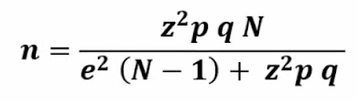

|  |  |  |  |  |  |  |
| --- | --- | --- | --- | --- | --- | --- |
| N | 138 | | | |  | |
| z | 95 | | 1,96 | | 3,8416 | |
| p | 0,9 | |  | |  | |
| q | 0,1 | |  | |  | |
| e | 0,1 | | 0,01 | |  | |
|  | |
| n3= | | 27,808736 | | 28 | |

|  |  |  |  |  |  |  |
| --- | --- | --- | --- | --- | --- | --- |
| N | 138 | | | |  | |
| z | 90 | | 1,65 | | 2,7225 | |
| p | 0,9 | |  | |  | |
| q | 0,1 | |  | |  | |
| e | 0,1 | | 0,01 | |  | |
|  | |
| n3= | | 20,9367966 | | 21 | |

Después de realizar los 12 cálculos con distintos datos y aplicándolos correctamente a la formula yo escojo la muestra de 28 porque tiene un mayor porcentaje de acierto con 95% por encima del 21. Entonces n será igual a 28.

# Técnicas de Muestreo

**Tabla de datos de la pregunta 8.-Califique de 1 a 100 la publicidad que encuentra en los medios de comunicación sobre el uso de aplicaciones para aprender idiomas**

|  |  |
| --- | --- |
| **Promedio General** | 63,2304348 |

|  |  |  |  |  |
| --- | --- | --- | --- | --- |
| **Muestreo Aleatorio Simple Calculadora** | |  | **44** | 70 |
|  | **42** | 50 |
|  |  |  | **111** | 80 |
|  |  |  | **15** | 75 |
|  |  |  | **129** | 90 |
|  |  |  | **83** | 67 |
|  |  |  | **71** | 40 |
|  |  |  | **122** | 90 |
|  |  |  | **88** | 36 |
| **Promedio** | 60,3214286 |  | **97** | 10 |
|  |  |  | **13** | 68 |
|  |  |  | **54** | 100 |
|  |  |  | **81** | 30 |
|  |  |  | **29** | 85 |
|  |  |  | **35** | 70 |
|  |  |  | **89** | 30 |
|  |  |  | **22** | 55 |
|  |  |  | **119** | 90 |
|  |  |  | **10** | 40 |
|  |  |  | **59** | 80 |
|  |  |  | **25** | 75 |
|  |  |  |  |  |
|  |  |  | **45** | 60 |
|  |  |  | **52** | 23 |
|  |  |  | **113** | 70 |
|  |  |  | **33** | 50 |
|  |  |  | **135** | 30 |
|  |  |  | **57** | 30 |
|  |  |  | **68** | 95 |

|  |  |  |  |  |
| --- | --- | --- | --- | --- |
| **Muestreo Aleatorio Simple Tabla** | |  | **118** | 90 |
|  | **85** | 78 |
|  |  |  | **16** | 80 |
| 5ta Columna, 3ra Fila | |  | **88** | 36 |
|  |  |  | **87** | 85 |
|  |  |  | **117** | 70 |
|  |  |  | **72** | 70 |
|  |  |  | **44** | 70 |
|  |  |  | **47** | 50 |
| **Promedio** | 71,05357 |  | **40** | 40 |
|  |  |  | **15** | 75 |
|  |  |  | **1** | 60 |
|  |  |  | **106** | 90 |
|  |  |  | **55** | 80 |
|  |  |  | **29** | 85 |
|  |  |  | **0** | 70 |
|  |  |  | **11** | 90 |
|  |  |  | **30** | 90 |
|  |  |  | **123** | 50 |
|  |  |  | **113** | 70 |
|  |  |  | **20** | 50 |
|  |  |  | **69** | 75 |
|  |  |  | **53** | 65,5 |
|  |  |  | **61** | 65 |
|  |  |  | **111** | 80 |
|  |  |  | **114** | 90 |
|  |  |  | **105** | 85 |
|  |  |  | **33** | 50 |

|  |  |  |  |  |  |
| --- | --- | --- | --- | --- | --- |
| **Muestreo Sistemático** | |  |  | **3** | 40 |
|  |  | **8** | 80 |
|  |  |  |  | **13** | 68 |
| N= | 138 |  |  | **18** | 70 |
| n= | 28 |  |  | **23** | 85 |
| k= | 4,92857143= | 5 |  | **28** | 90 |
| r= | -1,5 |  |  | **33** | 50 |
|  |  |  |  | **38** | 70 |
|  |  |  |  | **43** | 80 |
| **Pomedio** | 69,91071 |  |  | **48** | 70 |
|  |  |  |  | **53** | 65,5 |
|  |  |  |  | **58** | 90 |
|  |  |  |  | **63** | 70 |
|  |  |  |  | **68** | 95 |
|  |  |  |  | **73** | 80 |
|  |  |  |  | **78** | 48 |
|  |  |  |  | **83** | 67 |
|  |  |  |  | **88** | 36 |
|  |  |  |  | **93** | 80 |
|  |  |  |  | **98** | 75 |
|  |  |  |  | **103** | 68 |
|  |  |  |  | **108** | 70 |
|  |  |  |  | **113** | 70 |
|  |  |  |  | **118** | 90 |
|  |  |  |  | **123** | 50 |
|  |  |  |  | **128** | 50 |
|  |  |  |  | **133** | 80 |
|  |  |  |  | **0** | 70 |

Por medio de estas técnicas de muestreo se obtuvieron lo siguientes resultados, donde se puede ver que el mejor método es el de Calculadora por su baja diferencia con el promedio general

|  |  |  |  |  |
| --- | --- | --- | --- | --- |
| **u=** | 63,23 | | | |
| **X Calculadora** | 60,32 |  | **dif=** | -2,91 |
| **X Tabla** | 71,05 |  | **dif=** | 7,82 |
| **X Muestreo Sistemático** | 69,91 |  | **dif=** | 6,68 |

* **Técnicas de muestreo por Estratos**

|  |  |  |
| --- | --- | --- |
| SubgrupoN1 | N= | 38 |
|  | | |
| SubgrupoN2 | N= | 60 |
|  | | |
| SubgrupoN3 | N= | 40 |

**Primero se realiza una regla de 3 de la siguiente manera:**

|  |  |
| --- | --- |
| 138 | 28 |
| 38 | x |
|  |  |
| x= | 7,71014493 |
|  | 8 |

**Para así obtener el n que se utiliza en cada subgrupo**

|  |  |  |  |
| --- | --- | --- | --- |
| **Subgrupo N1** | | |  |
|  |  |  |  |
|  |  |  |  |  |  |  |  |  | |
|  |  |  |  |  |  |  |  |  | |
| **Muestreo Aleatorio Simple Calculadora** | |  | **Muestreo Aleatorio Simple Tabla** | |  | **Muestreo Sistemático** | | |  |
|  |  |  |
|  |  |  | 4ta Columna, 6ta Fila | |  | r=(1,5) |  |  | |
|  |  |  |  |  |  |  |  |  | |
| **30** | 90 |  | **16** | 80 |  | **1** | 60 |  | |
| **12** | 85 |  | **28** | 90 |  | **6** | 20 |  | |
| **20** | 50 |  | **10** | 40 |  | **11** | 90 |  | |
| **13** | 68 |  | **32** | 87 |  | **16** | 80 |  | |
| **36** | 50 |  | **24** | 85 |  | **21** | 30 |  | |
| **29** | 85 |  | **5** | 80 |  | **26** | 75 |  | |
| **32** | 87 |  | **21** | 30 |  | **31** | 90,5 |  | |
| **24** | 85 |  | **13** | 68 |  | **36** | 50 |  | |

|  |  |  |  |  |  |
| --- | --- | --- | --- | --- | --- |
| **Subgrupo N2** | | | | | |
|  |  | | |  | |
|  |  | | |  | |
| **Muestreo Aleatorio Simple Calculadora** | | |  | | **Muestreo Aleatorio Simple Tabla** | | |  | **Muestreo Sistemático** |
|  | |  |
|  | |  |  | | 3ra Columna, 6ta Fila | | |  | r=(1,5) |  |
|  | |  |  | |  | |  |  |  |  |
| **4** | | 50 |  | | **49** | | 85 |  | **1** | 85 |
| **40** | | 48 |  | | **46** | | 80 |  | **6** | 70 |
| **14** | | 23 |  | | **37** | | 15 |  | **11** | 90 |
| **35** | | 80 |  | | **18** | | 20 |  | **16** | 100 |
| **30** | | 95 |  | | **47** | | 78 |  | **21** | 80 |
| **25** | | 70 |  | | **17** | | 80 |  | **26** | 40 |
| **19** | | 30 |  | | **32** | | 60 |  | **31** | 75 |
| **10** | | 70 |  | | **33** | | 40 |  | **36** | 60 |
| **43** | | 30 |  | | **30** | | 95 |  | **41** | 70 |
| **32** | | 60 |  | | **9** | | 50 |  | **46** | 80 |
| **47** | | 78 |  | | **21** | | 80 |  | **51** | 30 |
| **36** | | 60 |  | | **51** | | 30 |  | **56** | 80 |

|  |  |  |  |
| --- | --- | --- | --- |
| **Subgrupo N3** | | | |
|  |  | |  |
| **Muestreo Aleatorio Simple Calculadora** | |  | | **Muestreo Aleatorio Simple Tabla** | |  | **Muestreo Sistemático** | |
|  | |  |
|  |  |  | | 3ra Columna, 6ta Fila | |  | r=(1,5) |  | |
|  |  |  | |  |  |  |  |  | |
| **28** | 80 |  | | **25** | 50 |  | **1** | 75 | |
| **4** | 50 |  | | **37** | 30 |  | **6** | 70 | |
| **10** | 70 |  | | **18** | 60 |  | **11** | 80 | |
| **14** | 15 |  | | **17** | 80 |  | **16** | 90 | |
| **8** | 90 |  | | **32** | 30 |  | **21** | 90 | |
| **7** | 85 |  | | **33** | 20 |  | **26** | 90 | |
| **27** | 60 |  | | **30** | 50 |  | **31** | 90 | |
| **6** | 70 |  | | **9** | 80 |  | **36** | 15 | |

Con estas técnicas aplicadas en los 3 subgrupos se procede a hacer un promedio por técnica, no por subgrupo de lo cual tenemos esta tabla

|  |  |  |  |  |
| --- | --- | --- | --- | --- |
| **u=** | 63,23 | | | |
| **X Calculadora** | 64,79 |  | **dif=** | 1,56 |
| **X Tabla** | 59,75 |  | **dif=** | -3,48 |
| **X Muestreo Sistemático** | 69,84 |  | **dif=** | 6,61 |

* **Pruebas de Hipótesis para una Muestra**

# Pruebas de Hipótesis para una Muestra Grande

1. El promedio general de la calificación que dieron los estudiantes a la publicidad en los medios de comunicación sobre el uso de apps para aprender idiomas es de 63,23 puntos con una desviación de 23,59. Se toma una muestra de 98 personas, donde se sabe que el promedio es de 63,5 puntos con una desviación de 22,35. Trabaje con un alpha de 0,05 y pruebe las hipótesis:

Datos:

|  |  |
| --- | --- |
| Media poblacional | 63,23 |
| Desviación estándar | 23,95 |
| Tamaño de muestra | 98 |
| Media muestral | 63,5 |
| α | 0,05 |

**a) El promedio es diferente a 63,23 puntos**

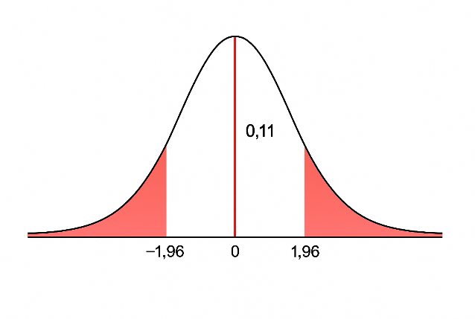1.. Ho: μ = 63,23  
 H1: μ ≠ 63,23

2.. α = 0,05  
 Punto crítico: 0,95/2 = 0,475 → ±1,96

3..

Valor Z calculado = 0,11

4.. Ho se acepta si -1,96 ≤ Z ≤ 1,96

5.. Ho se acepta; el promedio general es igual a 63,23 puntos.

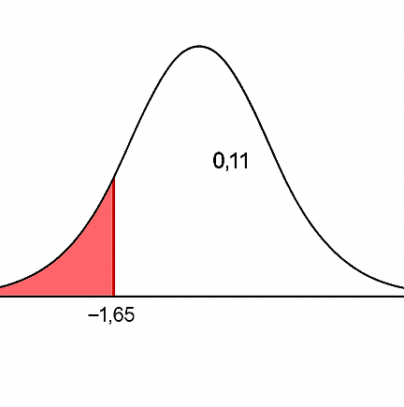  
**b) El promedio es mayor o igual a 63,23 puntos**

1.. Ho: μ ≥ 63,23  
 H1: μ < 63,23

2.. α = 0,05  
 Punto crítico: 0,5 - 0,05 = 0,4500 → -1,65

3.. Valor Z calculado = 0,11

4.. Ho se acepta si Z ≥ -1,65

5.. Ho se acepta; el promedio general no es menor a 63,23 puntos.

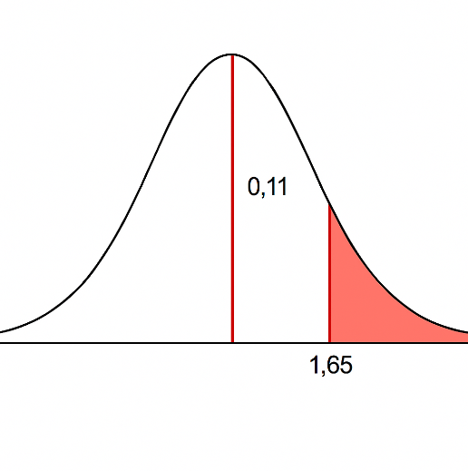  
**c) El promedio es menor o igual a 63,23 puntos**

1.. Ho: μ ≤ 63,23  
 H1: μ > 63,23

2.. α = 0,05  
 Punto crítico: 0,5 - 0,05 = 0,4500 → +1,65

3.. Valor Z calculado = 0,11

4.. Ho se acepta si Z ≤ 1,65

5.. Ho se acepta; el promedio general no es mayor a 63,23 puntos.

# Pruebas de Hipótesis para una Muestra Pequeña

2. Se tiene que el promedio general que dieron los estudiantes a la publicidad en los medios de comunicación sobre el uso de apps para aprender idiomas es de 63,23 puntos con una desviación de 23,59. Se toma una muestra de 19 estudiantes, donde se sabe que el promedio es de 67 puntos con una desviación de 21,06. Trabaje con el alpha de 0,10 y pruebe las hipótesis:

## Datos:

|  |  |
| --- | --- |
| μ | 63,23 |
| x̄ | 67 |
| s | 23,59 |
| n | 19 |
| α | 0,10 |
| gl | 18 |

## a) El promedio es diferente a 63,23 puntos:

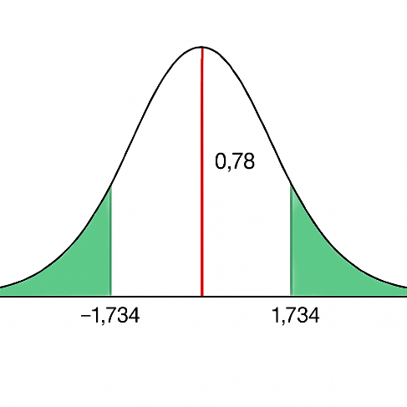1.. Ho: μ = 63,23  
 H₁: μ ≠ 63,23

2.. α = 0,10  
 Punto crítico: gl=n-1=19-1=18=±1,734

3.. Cálculo de t:

t

t = (67 - 63,23) / (23,59 / √19) = 0,78

4.. Se acepta Ho si -1,734 ≤ t ≤ 1,734

5.. Se acepta Ho; el promedio general es igual a 63,23 puntos.

## b) El promedio es mayor a 63,23 puntos:

1. Ho: μ = 63,23  
 H₁: μ > 63,23

2. α = 0,10  
 Punto crítico: gl=n-1=19-1=18=+1,330

t

3.

t calculado: 0,78

4. Se acepta Ho si t ≤ 1,330

5. Se acepta Ho; el promedio general no es mayor a 63,23 puntos.

## c) El promedio es menor a 63,23 puntos:

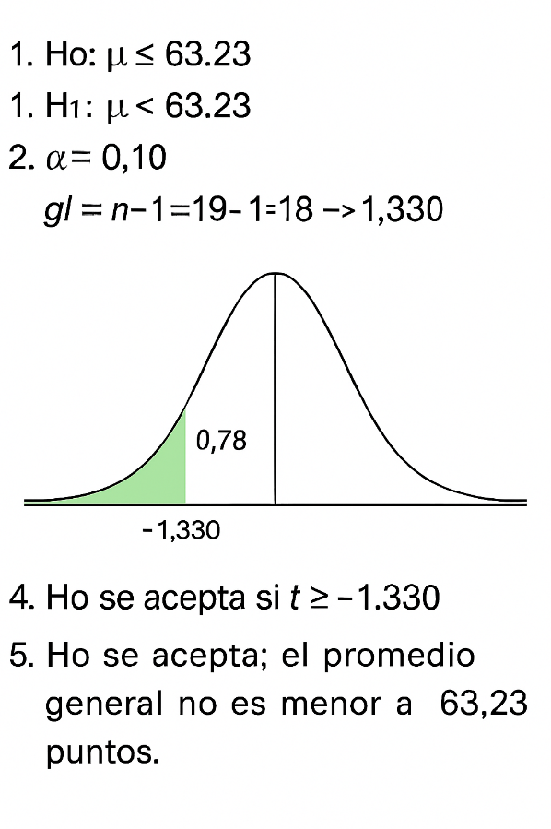1. Ho: μ = 63,23  
 H₁: μ < 63,23

2. α = 0,10  
 Punto crítico: gl=n-1=19-1=18=-1,330

3.

t

t calculado: 0,78

4. Se acepta Ho si t ≥ -1,330

5. Se acepta Ho; el promedio general no es menor a 63,23 puntos

# Pruebas de Hipótesis para una Proporción

3. El porcentaje de estudiantes que califica con un valor mayor a 50 puntos la publicidad de las aplicaciones para aprender idiomas es de 70%. Si se realizó una encuesta a 98 estudiantes y 62 contestaron el dato mencionado. Utilizando un alfa de 0.10, se desea probar las siguientes hipótesis:

Datos:

* π = 0.70
* X = 62
* n = 98
* p = 0.63
* α = 0.10

## a) La proporción de la población es igual a 63,23 puntos

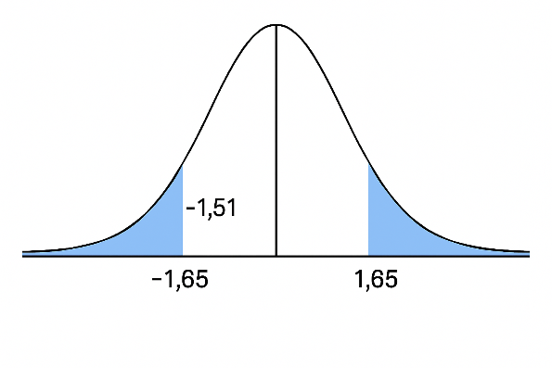1. H₀: π = 0.70  
 H₁: π ≠ 0.70

2. α = 0.10  
 Punto Crítico = 0.99/2 = 0.475 → ±1.65

3.

Z

Z = (0.63 - 0.70) / √(0.70(1 - 0.70)/98) = -1.51

4. H₀ se acepta si -1.65 ≤ Z ≤ 1.65

5. Se acepta H₀: La proporción de personas que contestan por arriba de 50 puntos es igual al 70%

## b) La proporción de la población es mayor a 63,23 puntos

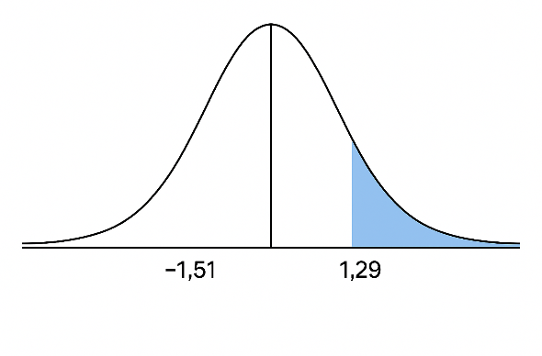1. H₀: π ≥ 0.70  
 H₁: π < 0.70

2. α = 0.10  
 Punto crítico = 0.05 - 0.10 = 0.4000 → -1.29

3.

Z

Z = (0.63 - 0.70) / √(0.70(1 - 0.70)/98) = -1.51

4. H₀ se acepta si Z ≥ -1.29

5. Se acepta H₀: La proporción de personas no es menor al 70%

## c) La proporción de la población es menor a 63,23 puntos

1. H₀: π ≤ 0.70  
 H₁: π > 0.70

2. α = 0.10  
 Punto crítico = 0.05 - 0.10 = 0.4000 → +1.29

3.

Z

Z = (0.63 - 0.70) / √(0.70(1 - 0.70)/98) = -1.51

4. H₀ se acepta si Z ≤ 1.29

5. Se acepta H₀: La proporción de personas no es mayor al 70%

* **Pruebas de Hipótesis para 2 muestras**

# Pruebas de Hipótesis para 2 muestras grandes

1. Se toma 2 muestras de estudiantes de la ESPE de las que se sabe el promedio de la primera muestra es de 60 con una desviación de 23,64 y la muestra representa 60 estudiantes. El promedio de la segunda muestra es de 65 con una desviación de 2,57 y representa 40 estudiantes. Trabajar con un alpha de 0,05 y pruebe las siguientes hipótesis.

## Datos:

|  |  |  |  |  |  |
| --- | --- | --- | --- | --- | --- |
| x̄1 | x̄2 | s1 | s2 | n1 | n2 |
| 60 | 65 | 23.84 | 25.57 | 50 | 40 |

## a) El promedio de la primera muestra es mayor al de la segunda muestra.

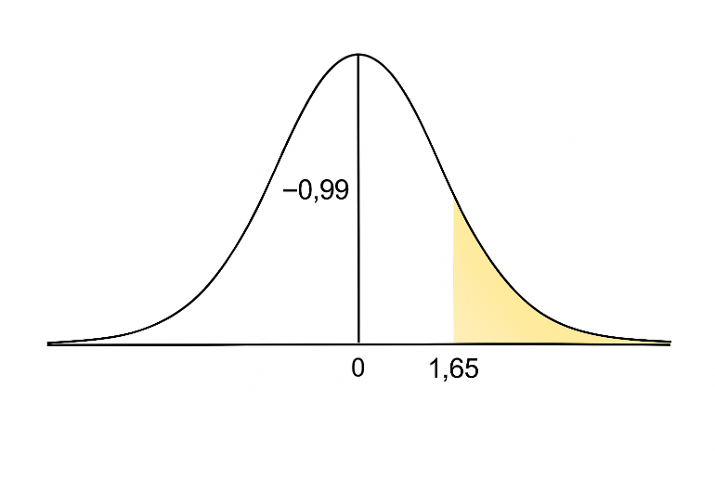1. Ho: x̄1 ≤ x̄2  
 H1: x̄1 > x̄2

2. α = 0,05  
 Punto Crítico:  
 0,50 - 0,05 = 0,4500 → +1,65

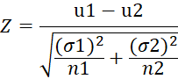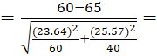3.

= -0.99

4. Ho se acepta si Z ≤ 1.65

5. Ho se acepta; el promedio de la muestra 1 no es mayor al promedio de la muestra 2.

## b) El promedio de la primera muestra es menor al de la segunda muestra.

1. Ho: x̄1 ≥ x̄2  
 H1: x̄1 < x̄2

2. α = 0,05  
 Punto Crítico:  
 0,50 - 0,05 = 0,4500 → -1,65

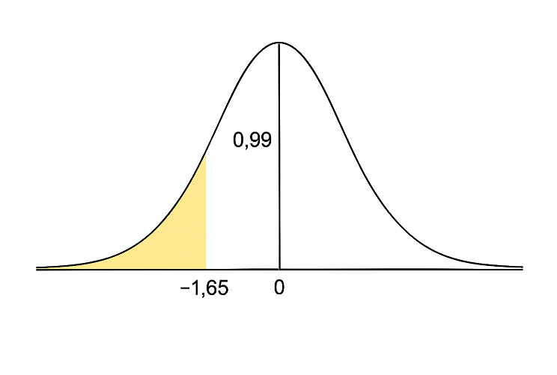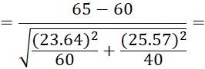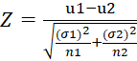3.

= 0.99

4. Ho se acepta si Z ≥ -1.65

5. Ho se acepta; el promedio de la muestra 1 no es menor al promedio de la muestra 2.

## c) El promedio de la primera muestra es diferente al de la segunda muestra.

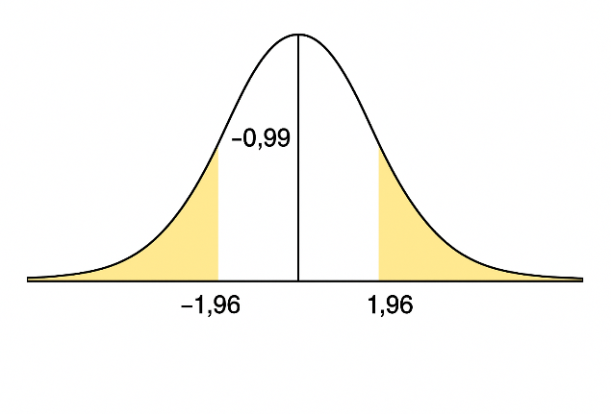1. Ho: x̄1 = x̄2  
 H1: x̄1 ≠ x̄2

2. α = 0,05  
 Punto Crítico:  
 0,95 / 2 = 0,475 → ±1,96

3.

= -0.99

4. Ho se acepta si -1.96 ≤ Z ≤ 1.96

5. Ho se acepta; el promedio de la muestra 1 es igual al promedio de la muestra 2.

# Pruebas de Hipótesis para 2 muestras pequeñas independientes

2. Se toma 2 muestras de estudiantes de la ESPE de las que se sabe el promedio de la primera muestra es de 67 con una desviación de 21,06 y la muestra representa 19 estudiantes. El promedio de la segunda muestra es de 60 con una desviación de 23,64 y representa 10 estudiantes. Trabajar con un alpha de 0,10 y pruebe las siguientes hipótesis.

|  |  |  |  |
| --- | --- | --- | --- |
| Datos: | | | |
|  |
| u1= | 67 | u2= | 60 |  |
| S1= | 21,06 | S2= | 23,64 |  |
| n1= | 19 | n2= | 10 |  |
| α= | 0,10 |  |  |  |

## a) El promedio de la primera muestra es mayor al de la segunda muestra.

1.. Ho: u1 ≤ u2  
 H1: u1 > u2  
2.. α = 0,10  
 Punto crítico: n1+n2-2 = 27 → +1,314  
3..

*=*

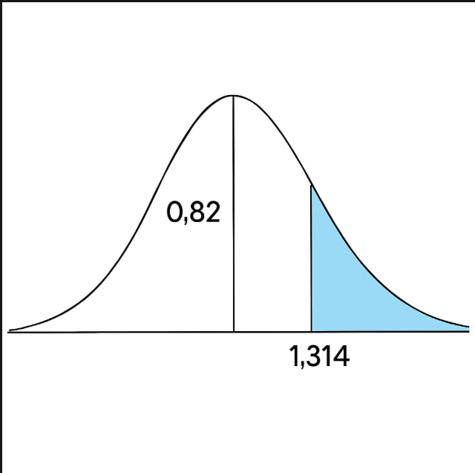 = 481,97

*=*

= 0,82  
  
4.. Ho se acepta si t ≤ 1,314  
5.. Ho se acepta; el promedio de la muestra 1 no es mayor al promedio de la muestra 2.

## b) El promedio de la primera muestra es menor al de la segunda muestra.

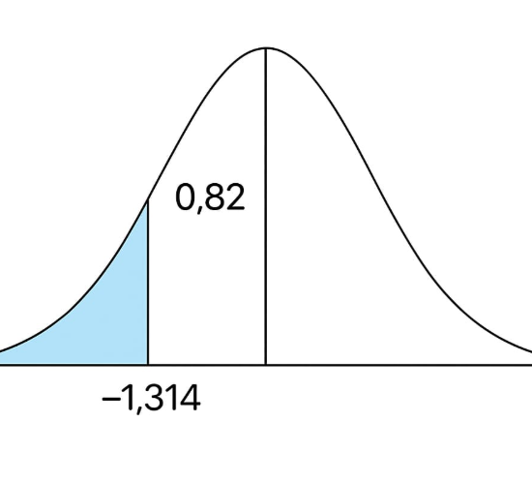  
1.. Ho: u1 ≥ u2  
 H1: u1 < u2  
2.. α = 0,10  
 Punto crítico: n1+n2-2 = 27 → -1,314  
3..

*=*

= 481,97

*=*

= 0,82  
  
4.. Ho se acepta si t ≥ -1,314  
5.. Ho se acepta; el promedio de la muestra 1 no es menor al promedio de la muestra 2.

## c) El promedio de la primera muestra es diferente al de la segunda muestra.

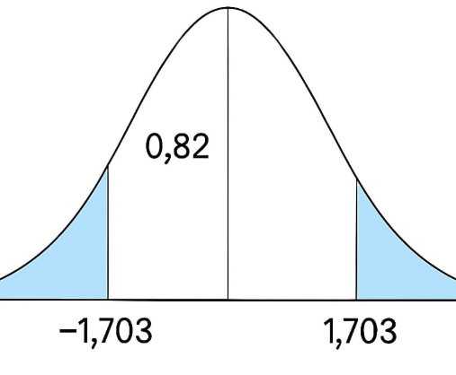  
1.. Ho: u1 = u2  
 H1: u1 ≠ u2  
2.. α = 0,10  
 Punto crítico: n1+n2-2 = 27 = ±1,703  
3..

*=*

= 481,97

*=*

= 0,82  
  
4.. Ho se acepta si -1,703 ≤ t ≤ 1,703  
5.. Ho se acepta; el promedio de la muestra 1 es igual al promedio de la muestra 2.

# Pruebas de Hipótesis para 2 muestras pequeñas dependientes

3. Se tiene los siguientes datos. Trabaje con un alpha de 0,05 y prueba las hipótesis:

|  |  |  |  |  |  |
| --- | --- | --- | --- | --- | --- |
| N | Antes | Después | d | |  | | --- | | 〖d^2〗 | |
| 1 | 70 | 50 | 20 | 400 |
| 2 | 60 | 50 | 10 | 100 |
| 3 | 50 | 30 | 20 | 400 |
| 4 | 40 | 55 | -15 | 225 |
| 5 | 65 | 85 | -20 | 400 |
| 6 | 75 | 85 | -10 | 100 |
| 7 | 50 | 75 | -25 | 625 |
| 8 | 50 | 75 | -25 | 625 |
| 9 | 60 | 80 | -20 | 400 |
| 10 | 70 | 90 | -20 | 400 |
|  |  |  | -85 | 3675 |
|  |  |  |  |  |
| Promedio= | -09 | n | 10 |  |

## a) El promedio de la diferencia es mayor a 0

1.. Ho: ud ≤ 0  
 H1: ud > 0  
2.. α = 0,05  
 Punto crítico: n-1 = 9 → +1,833  
3..

Sd=

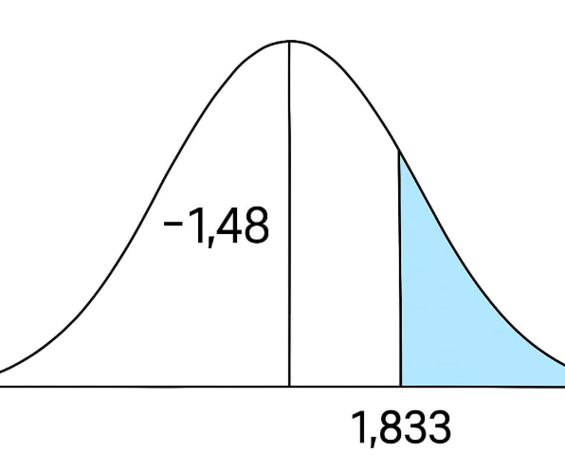 = 18,11

*=*

= -1,48  
  
4.. Ho se acepta si t ≤ 1,833  
5.. Ho se acepta; el promedio ud no es mayor a 0

## b) El promedio de la diferencia es menor a 0

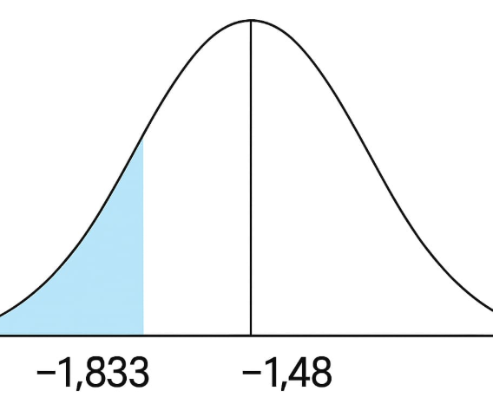  
1.. Ho: ud ≥ 0  
 H1: ud < 0  
2.. α = 0,05  
 Punto crítico: n-1 = 9 → -1,833  
3..

Sd=

= 18,11

*=*

= -1,48  
  
4.. Ho se acepta si t ≥ -1,833  
5.. Ho se acepta; el promedio ud no es menor a 0

## c) El promedio de la diferencia es diferente a 0

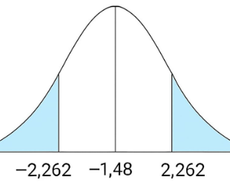  
1.. Ho: ud = 0  
 H1: ud ≠ 0  
2.. α = 0,05  
 Punto crítico: n-1 = 10-1 = 9 =±2,262  
3..

Sd=

= 18,11

*=*

= -1,48  
  
4.. Ho se acepta si -2,262 ≤ t ≤ 2,262  
5.. Ho se acepta; el promedio ud es igual a 0

# Pruebas de Hipótesis para 2 proporciones

4. Se sabe que, de un grupo de estudiantes de Ing. en software de 60, 35 estudiantes calificaron por arriba de 50 puntos a la publicidad de las aplicaciones para aprender idiomas. De otro grupo de estudiantes de Ing. en TIC's de 40, 20 calificaron por arriba de 50 puntos a la publicidad de las aplicaciones para aprender idiomas. Trabaje con un alpha de 0,01 y pruebe las siguientes hipótesis.

|  |  |  |  |
| --- | --- | --- | --- |
| Datos: | | | |
|  |
| n1= | 60 | n2= | 40 |  |
| x1= | 35 | x2= | 20 |  |
|  |  |  |  |  |
|  |  |  |  |  |
| pc = | 0,55 |  |  |  |
|  |  |  |  |  |
| p1= | 0,58 | p2= | 0,5 |  |

# a) La proporción de la población de estudiantes de software es igual a la proporción de la población de TIC's

1. H0: π1 = π2  
 H1: π1 ≠ π2

2. α = 0,01  
 Punto crítico: 0,99/2 = 0,4950 =±2,58

3.

Z

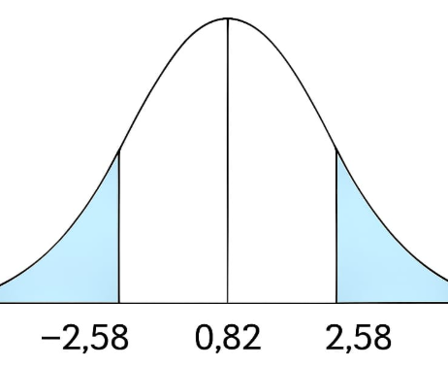Z calculado = 0,82

4. Se acepta H0 si -2,58 ≤ Z ≤ 2,58

5. Ho se acepta; la proporción de software es igual a la de TIC’s.

# b) La proporción de estudiantes de software es mayor a la de TIC’s

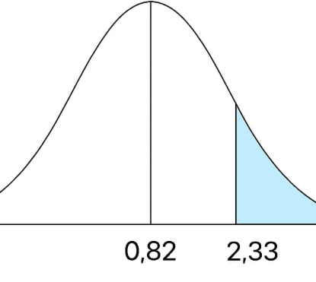1. H0: π1 ≤ π2  
 H1: π1 > π2

2. α = 0,01  
 Punto crítico: 0,5 – 0,01= 0,4900 = +2,33

3.

Z

Z calculado = 0,82

4. Se acepta H0 si Z ≤ 2,33

5. Ho se acepta; la proporción de software no es mayor a la de TIC’s.

# c) La proporción de estudiantes de software es menor a la de TIC’s

1. H0: π1 ≥ π2  
 H1: π1 < π2

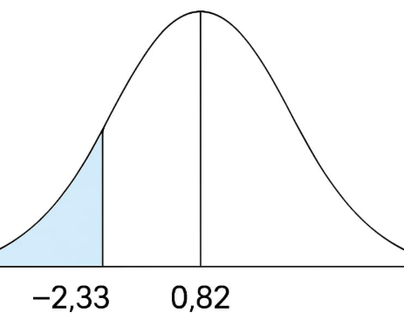2. α = 0,01  
 Punto crítico: 0,5 – 0,01= 0,4900 = -2,33

3.

Z

Z calculado = 0,82

4. Se acepta H0 si Z ≥ -2,33

5. Ho se acepta; la proporción de software no es menor a la de TIC’s.